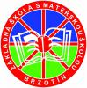
Základná škola s materskou školou
Berzehorská 154, 049 51 Brzotín

Inovovaný školský vzdelávací program
Keď sa má človek stať človekom, musí sa vzdelávať.
J.A. Komenský
pre I. a II. stupeň základného vzdelávania

2023

Inovovaný školský vzdelávací program
pre I. a II. stupeň základného vzdelávania

Názov iŠkVP: „VZDELANIE JE SEBAPOZNANIE“
Inovovaný školský vzdelávací program pre primárne vzdelávanie
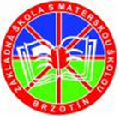
Inovovaný školský vzdelávací program pre nižšie sekundárne vzdelávanie

Stupeň vzdelania: primárne nižšie stredné
Dĺžka štúdia: 4 roky 5 rokov
Forma štúdia: denná
Vyučovací jazyk: slovenský
Druh školy: štátna škola
Dátum schválenia: 31.08.2023
Miesto vydania: Brzotín
Prerokované a schválené pedagogickou radou: 10.07.2023
Prerokované a schválené radou školy: 08.06.2023
Platnosť: ŠkVP: 01.09.2023

Mgr. Karol Samseli
riaditeľ školy

Predkladateľ programu

Základná škola s materskou školou, Berzehorská 154, 049 51 Brzotín
Telefón: 058/734 67 09
E-mail: zsmsbrzotin@gmail.com
IČO: 35556684

Riaditeľ školy: Mgr. Karol Samseli
Koordinátor pre iŠkVP: PaedDr. Matej Tököly

Zriaďovateľ školy

Obec Brzotín, Máriássyho námestie 167, 049 51 Brzotín

Telefón: 058/732 68 90
E-mail: oubrzotin@stonline.sk

Starosta obce: Róbert Dókus

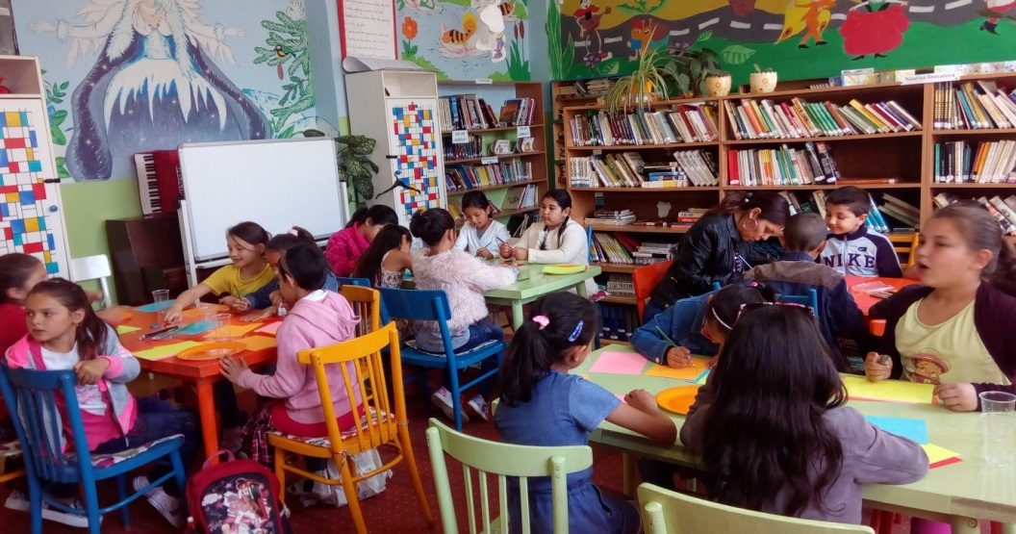

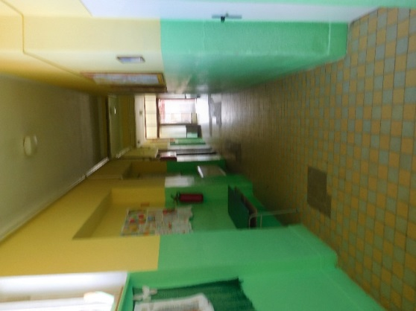
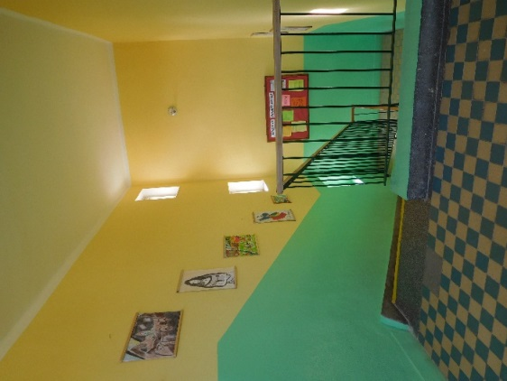

- VŠEOBECNÁ CHARAKTERISTIKA ŠKOLY
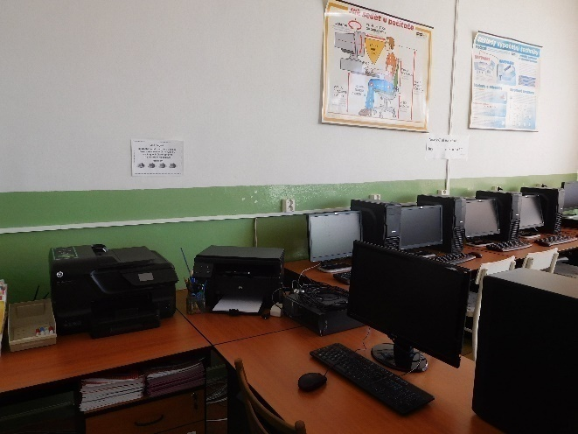
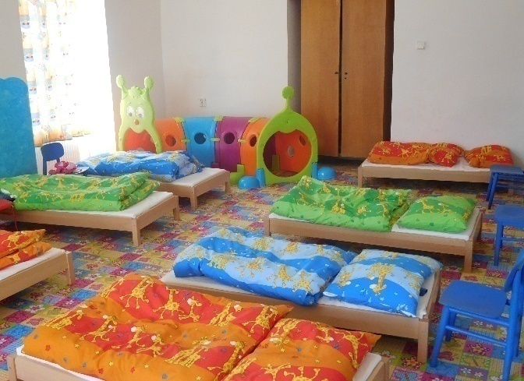

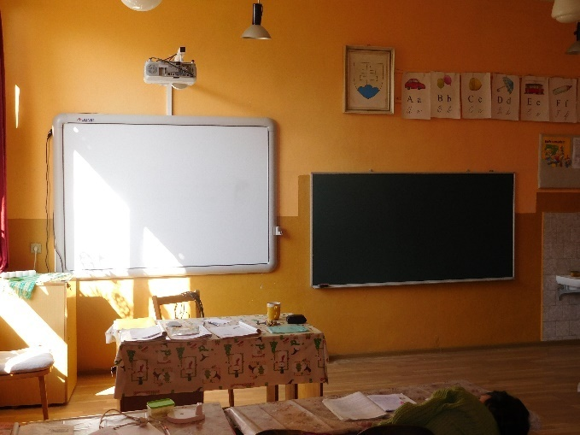
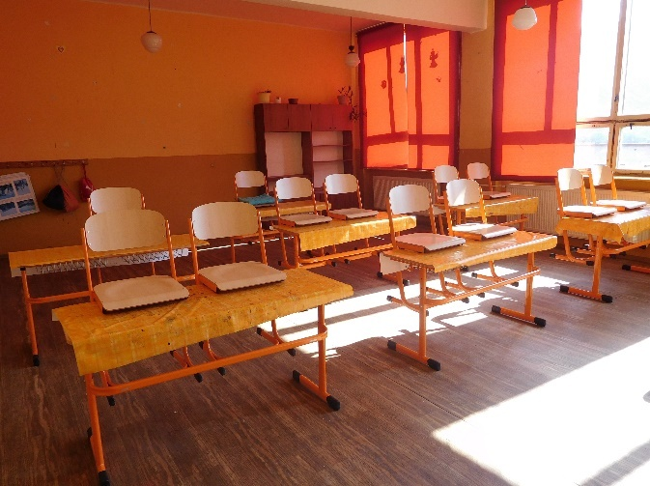
Poslanie a vízia školy
„VZDELANIE JE SEBAPOZNANIE‟ „Snaha formovať a začleniť žiakov zo sociálne slabého prostredia, do bežného života a ukázať možnú lepšiu budúcnosť. Začleniť spoločenskú skupinu Rómov do života kvalitou adekvátneho pre 21. storočie.
Poslanie školy
je zaujímať sa o potreby sociálne slabých rodín a rozvoj málo podnetného prostredia, v ktorom žiaci žijú a sú v ňom vychovávaní. Veriť a budovať lepšiu budúcnosť našich žiakov, vštepovaním správnych ľudských hodnôt. Snaha prelomiť bariéru medziľudských vzťahov, dokázať zmierniť nevhodné sociálne správanie a podporiť silné stránky a jedinečnosť žiakov.

Hodnoty školy
sú neodlučiteľné pre správny chod školského zariadenia. Odbornosť našich pedagogických zamestnancov a ich profesionálny a ľudský prístup k žiakom. Vedieť pochopiť, vypočuť a správne poradiť sú hodnotami k úzkej spolupráci aj pri mimoškolských aktivitách. Byť pre žiakov nie len autoritou, ale aj vzorom pri dospievaní.
Považovať školu nie len za zdroj vedomostí a povinností, ale vytvoriť pocit istoty, podpory a bezpečia. Budovať školu ako domov pre našich žiakov.
Poslanie materskej školy
vytvárať čo najkvalitnejšie prostredie pre deti. Osvojenie základných hygienických a sociálnych návykov. V predškolskom veku rozvíjať komunikačné, jazykové a vedomostné schopnosti. Zamerať sa na výchovu detí predškolského veku aby sa učili rešpektovať všeľudské etické hodnoty, pravidlá a sociálne zručnosti. Naučiť chrániť svoje zdravie, využívať zdravú výživu v súvislosti so zdravým životným štýlom. Naučiť chrániť a vytvárať zdravé životné prostredie.

Naša škola - charakteristika
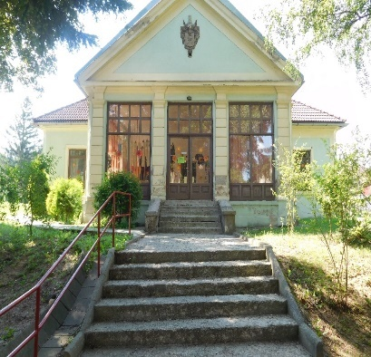
Základná škola s Materskou školou v Brzotíne je plne organizovaná základná škola s dennou formou štúdia, ktorá je pavilónového typu a bola uvedená do prevádzky v októbri roku 1969.
V základnej škole je deväť ročníkov a osem tried s vyučovacím jazykom slovenským. Od 01.01.2004 tvorí jednotný celok spojenej základnej školy s materskou školou. Materská škola od roku 2016 poskytuje celodennú starostlivosť pre deti predškolského veku.
Areál školy s materskou školou tvorí komplex piatich pavilónov a jednej bývalej zemianskej kúrie, ktorá je situovaná v centre obce, kde sa okrem nej nachádza obecný úrad, zdravotné stredisko a historicky cenný evanjelický kostol.
Charakteristika žiakov
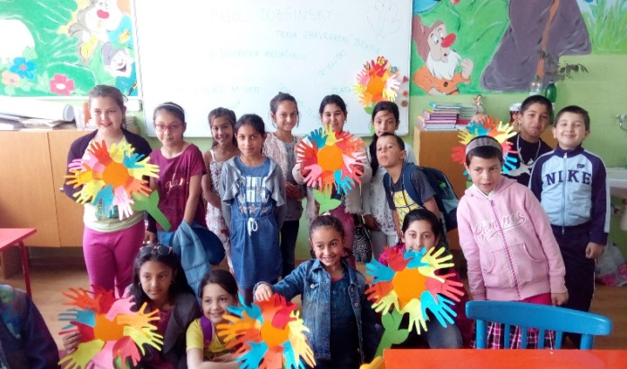
V školskom roku 2023/2024 je v ZŠ s MŠ Brzotín zapísaných spolu 103 žiakov/detí. Nakoľko už v nedávnej minulosti z objektívnych či subjektívnych príčin rodičia nerómskych žiakov rozhodli preniesť svoje deti do škôl neďalekého okresného mesta Rožňava. V súčasnosti našu školu navštevujú žiaci / deti s príslušnosťou k rómskej komunite so 100% podielom v rámci školy. V rámci štruktúry žiakov / detí podľa miesta ich bydliska majú dominantné zastúpenie žiaci z obce Brzotín, pričom školu navštevujú aj žiaci z obcí Slavec a Plešivec.
V školskom roku 2023/2024 je na základnej škole zapísaných 83 žiakov z výrazným zastúpením žiakov zo sociálne znevýhodneného prostredia (ďalej už len SZP). Väčšinový podiel žiakov tvoria žiaci so špeciálnymi výchovno-vzdelávacími potrebami, ktorí postupujú podľa individuálneho výchovno-vzdelávacieho programu (ďalej len IVVP).

Skúsenosti so vzdelávaním žiakov so špeciálnymi výchovno-vzdelávacími potrebami
Súčasťou Základnej školy sú žiaci so zdravotným znevýhodnením a sociálne znevýhodneného prostredia. Pri ich vzdelávaní uplatňujeme rôzne formy práce, metódy a primerané prostriedky na pochopenie učiva vo výchovno-vzdelávacom procese, ktoré rešpektujú individuálne predpoklady žiakov. Neodlúčiteľnou súčasťou je profesionálny a hlavne ľudský prístup. Od septembra 2019 pôsobí na škole školský špeciálny pedagóg, ktorý sa významne zameriava aj na oblasť poskytovania odbornej pomoci a špeciálno-pedagogického poradenstva deťom a žiakom ZŠ s MŠ. Jeho činnosť s individuálnou orientáciou na žiaka je od septembra 2023 podporená zriadením školského podporného tímu a jeho aktivitou špecializujúcou sa aj na žiakov so ŠVVP.

Charakteristika pedagogického zboru
Pedagogický zbor ZŠ s MŠ Brzotín je tvorený riaditeľom školy, zástupcom riaditeľa školy, školským špeciálnym pedagógom, výchovným a kariérovým poradcom, triednymi učiteľmi, vychovávateľkou a pedagogickými asistentmi.
K ZŠ patrí aj materská škola, kde predprimárne vzdelávanie zabezpečuje zástupkyňa riaditeľa školy pre MŠ, triedna učiteľka a pedagogická asistentka.

Pedagogickí zamestnanci zabezpečujúci primárne vzdelávanie ISCED 1
V školskom roku 2023/2024 poskytujú výchovu a vzdelávanie žiakom primárneho vzdelávania traja pedagogickí zamestnanci zaradení do kategórie učiteľ prvého stupňa základnej školy a vychovávateľka

Pedagogickí zamestnanci zabezpečujúci nižšie sekundárne vzdelávanie ISCED 2
V školskom roku 2023/2024 sú zodpovední za uskutočňovanie školského vzdelávacieho programu na 2. stupni základnej školy siedmi pedagogickí zamestnanci zaradení do kategórie učiteľ druhého stupňa základnej školy.

Na uskutočňovaní školského vzdelávacieho programu pre primárne a nižšie sekundárne vzdelávanie sa podieľajú školský špeciálny pedagóg a traja pedagogickí asistenti
Kvalitou, schopnosťami a skúsenosťami zodpovedá tento pedagogický zbor v plnom rozsahu požiadavkám práce v náročných výchovno-vzdelávacích podmienkach.
Vzhľadom na narastajúci počet žiakov so špeciálnymi výchovno-vzdelávacími potrebami pôsobí na škole od 01.09.2019 školský špeciálny pedagóg, ktorý koordinuje a metodicky usmerňuje činnosť pedagogických asistentov.
Škola úzko spolupracuje s vedením obce Brzotín, s Centrom poradenstva a prevencie Rožňava, Policajným zborom SR a Úradom práce sociálnych vecí a rodiny v regionálnej pôsobnosti.

Špecializované činnosti pedagogických zamestnancov školy
Pedagogickí zamestnanci vykonávajú v školskom roku 2023/2024 na Základnej škole s materskou školou Berzehorská 154 Brzotín špecializované činnosti v kariérových pozíciách triedny učiteľ, vedúci predmetovej komisie, vedúci metodického združenia, výchovný poradca, kariérový poradca, koordinátor školského podporného tímu, uvádzajúci učiteľ.
Na škole pôsobí aj školská knihovníčka a koordinátori prierezových tém vzdelávania.

Náročnosť výkonu pracovnej činnosti a miera osvojenia si profesijných kompetencií pedagogických zamestnancov školy
V školskom roku 2023/2024 pôsobí na ZŠ jeden pedagogický zamestnanec s druhou atestáciou, traja pedagogickí zamestnanci s prvou atestáciou, Samostatní pedagogickí zamestnanci a jeden začínajúci pedagogický zamestnanec.

Všetci pedagogickí zamestnanci ZŠ s MŠ sa v školskom roku 2023/2024 zúčastňujú vzdelávania organizovanom najmenej v jednej z kategórií vzdelávaní podľa §42 ods.1 zákona č. 138/2019 Z. z. a uvedené vzdelávanie je v súlade s plánom profesijného rozvoja pedagogických zamestnancov ZŠ s MŠ Brzotín.

Požiadavky na kontinuálne vzdelávanie pedagogických a odborných zamestnancov

Podrobný a konkrétny plán vzdelávania učiteľov je súčasťou plánu profesijného rozvoja pedagogických zamestnancov školy. Manažment školy považuje za prioritnú úlohu zabezpečiť:
- Podporu vzdelávania pedagogických zamestnancov školy vo forme kvalifikačného vzdelávania, funkčného vzdelávania, špecializačného vzdelávania, adapačného vzdelávania, predatestačného vzdelávania, inovačného vzdelávania a aktualizačného vzdelávania.
- Uvádzanie začínajúcich pedagogických zamestnancov do pedagogickej praxe.
- Prípravu pedagogických zamestnancov na zvyšovanie si svojich kompetencií, hlavne jazykových spôsobilostí, schopností efektívne pracovať s IKT.
- Prípravu pedagogických zamestnancov na tvorbu školského vzdelávacieho programu.
- Motivovanie pedagogických zamestnancov pre neustále sebavzdelávanie, vzdelávanie, zdokonaľovanie profesijnej spôsobilostí.
- Zdokonaľovanie osobnostných vlastností pedagogických zamestnancov, spôsobilostí pre tvorbu efektívnych vzťahov, riešenie konfliktov, komunikáciu a pod.
- Sprostredkovanie pedagogickým pracovníkom najnovšie poznatky (inovácie) z metodiky vyučovania jednotlivých predmetov, pedagogiky a príbuzných vied, ako aj z odboru.
- Prípravu pedagogických zamestnancov na výkon špecializovaných činností v rámci kariérových pozícií (napr. triedny učiteľ, predseda metodického združenia, atď.).
- Prípravu pedagogických zamestnancov pre výkon činností nevyhnutných pre rozvoj školského systému (napr. tvorba ŠkVP, tvorba štandardov, tvorba pedagogickej dokumentácie, atď.).
- Prípravu pedagogických zamestnancov pre prácu s modernými materiálnymi prostriedkami: videotechnikou, výpočtovou technikou, multimédiami a pod.
- Zhromažďovanie a rozširovanie progresívnych skúseností z pedagogickej a riadiacej praxe, podnecovať a rozvíjať tvorivosť pedagogických zamestnancov.
- Príprava pedagogických zamestnancov na štátne overenie profesijných kompetencií pre zaradenie do keriérových stupňov pedagogický zamestnanec s prvou atestáciou a pedagogický zamestnanec s druhou atestáciou.
- Príprava pedagogických zamestnancov na získanie profesijných kompetencií na výkon činností vedúceho pedagogického zamestnanca.

Analýza vonkajšieho prostredia školy
Faktory determinujúce našu základnú školu
Sociálne faktory - sa stali v súčasnosti najväčším determinantom kvality výchovno-vzdelávacieho procesu na našej škole. V poslednom desaťročí nastali výrazné demografické zmeny tak v spoločnosti , ako aj v našom regióne Gemera. Za obdobie posledných desiatich rokov sa podiel žiakov zo sociálne i jazykovo znevýhodneného prostredia takmer desať krát znásobil. Životná úroveň týchto obyvateľov a ich potomkov sa nielenže nezlepšila, ale mierne upadá. Vysoká miera nezamestnanosti je toho živým príkladom. Sociálny status týchto rodín výrazne ovplyvňuje možnosti našej školy po stránke výchovno-vzdelávacích výsledkov. Škola svoje edukačné zámery čoraz viac prispôsobuje tomuto stavu a potrebuje reflektovať na najzákladnejšie potreby výchovy a vzdelávania žiakov. Rodiny týchto žiakov väčšinou nepokladajú za najväčšie priority dosiahnuté vzdelanie, motiváciu k učeniu, pravidelnú dochádzku ich detí do školy a rovnako necítia potrebu zdieľať starosti a problémy vyučovacieho i výchovného charakteru s jednotlivými učiteľmi – čo sa prejavuje vo veľmi nízkej miere spoluúčasti rodičov na živote školy. Školu navštevujú žiaci z rodín v hmotnej núdzi, preto všetci žiaci našej školy dostávajú sociálne balíčky vo forme bezplatných školských potrieb. Jedným zo sociálnych opatrení uplatňovaným aj na našej škole je strava v školskej jedálni bez poplatku.
Technologické faktory – Využívanie moderných edukačných prostriedkov vo výchovno-vzdelávacom procese je v súčasnosti neodmysliteľnou súčasťou na škole. Žiaci podliehajú tlaku modernizácie a množstvu nových technologických pokrokov, žiaľ rodinná situácia, slabé sociálne zázemie a zabezpečenie rodiny to nevie zabezpečiť.
Naša škola sa snaží priebežne modernizovať technické vybavenie školy, ale žiaľ tento proces je veľmi finančne náročný. Každá trieda je vybavená keramickou tabuľou, dataprojektorom, počítačom a internetovým pripojením. Žiaci majú k dispozícii aj informatickú učebňu a od 01.09.2023 aj učebňu digitálnych technológií vybavenú z prostriedkov NP edIT, ktorý je realizovaný vďaka podpore z Európskeho sociálneho fondu a Európskeho fondu regionálneho rozvoja v rámci Operačného programu Ľudské zdroje. Digitálne vybavenie školy môžu žiaci využívať pod dohľadom pedagóga. Základná edukačná úroveň pedagogických zamestnancov školy v oblasti IT technológii umožňuje popri neustálom vzdelávaní vo vyššej miere využívať aj tieto formy vzdelávania. Rozvoj nových technológii v škole a ich aplikácia priamo vo vyučovacom procese umožní zvýšenie dostupnosti informácií, najnovších poznatkov a sprístupní širší obzor pre žiakov.
Ekonomické faktory – Finančné možnosti školy sú značne obmedzené. Sociálna determinovanosť väčšiny rodín a vysoká miera nezamestnanosti regiónu neumožňujú využívať iné zdroje okrem samotných normatívov, ktoré dostávame od štátu. Tak, ako aj v minulosti, aj v súčasnosti chceme vylepšovať materiálno-technické zabezpečenie školy prostredníctvom získaných grantov z projektov. Aj tu však významnú úlohu zohráva spolufinancovanie projektov, na ktoré zdroje je veľmi náročné hľadať a nachádzať finančné prostriedky z rozpočtu. Jediná garantovaná forma financovania sú normatívy. Jednoznačne nepostačuje a vôbec nie sú zohľadnené špecifiká miestnych pomerov ani znižovanie reálneho normatívu vzhľadom na infláciu. Došlo síce ku znižovaniu počtu žiakov v jednotlivých triedach, ale aj napriek tomu to je ťažko realizovateľné.
Politické faktory - vyplývajú z politiky daného štátu, z jeho inštitúcií i priorít, kde ešte školstvo stále nepatrí na tú pozíciu, ktorú si zaslúži. Naša škola v dôsledku rozhodnutia rušenia rajonizácie, ako aj vplyvom výraznejšieho populačného nárastu detí predovšetkým zo SZP je odrazom reality nášho regiónu. Naša škola disponuje v drvivej miere žiakmi, ktorých rodičia sú zo sociálne znevýhodneného prostredia a majú, až na výnimky nízky sociálny štandard. Dôsledná zmena legislatívy by mohla zmeniť sociálnu situáciu.

Analýza vnútorného prostredia školy
Analýzu budeme uskutočňovať prostredníctvom sebahodnotenia školy – hodnotiť jednotlivé faktory v porovnaní s plánovaným stavom prostredníctvom výstupov z dotazníkov pre žiakov, rodičov, rady školy, výsledkov žiakov, javovej analýzy, z testovania absolventov školy a pod. Posudzovať mienime:
- Súčasný vzdelávací program
- Materiálno-technické vybavenie vyučovania
- Využívanie alternatívnych prvkov
- Plánovanie edukačného procesu
- Hodnotenie výsledkov žiakov
- Mieru využitia učebných pomôcok na vyučovaní
- Pedagogickú diagnostiku
- Riadenie výchovno-vzdelávacieho procesu
- Klímu v škole a triede
- Využitie priestorov školy a pod.

Silné stránky školy
- Ochota zamestnancov vzdelávať sa
- Výchovno-vzdelávacia činnosť so žiakmi z menej podnetného prostredia
- Výchovno-vzdelávacia činnosť so žiakmi so ŠVVP
- Činnosť školského špeciálneho pedagóga a školského podporného tímu
- Využívanie alternatívnych prvkov vo vyučovaní
- Prítomnosť ŠKD
- Sociálne cítenie pedagógov
- Bohatá záujmová činnosť školy

Slabé stránky školy
- Sociálne zázemie žiakov pochádzajúcich z prostredia generačne reprodukovanej chudoby a SZP
- Neexistencia kurikula na naše sťažené podmienky
- Náročné trojjazyčné, sociálne poddimenzované prostredie, hygiena
- Slabá motivácia žiakov /i rodičov/ k vzdelávaniu, spolupráca so ZZ
- Nedostatočné ohodnotenie PZ pracujúcich v sťaženom prostredí
- Slabé aktívne učenie sa, nízka miera motivácie k edukácii
- Obmedzené finančné zdroje

Šance školy
- Vzdelávanie učiteľov v rámci profesijného rozvoja
- Väčšie využitie PC vo vyučovaní
- Modernizácia priestorov ZŠ
- Získanie ďalších asistentov učiteľa
- Lepšia spolupráca s obcou, rodinou
- Zaškolenie detí v MŠ /aspoň 2 roky/
- Budovanie inkluzívneho prostredia

Riziká (ohrozenia) školy
- Zloženie žiakov
- Personálna nestabilita - fluktuácia, slabá motivácia učiteľov
- Znižovanie reálneho normatívu
- Zvyšovanie počtu žiakov s poruchami učenia
- Nerovnosť šancí medzi školami
- Spolupráca s rodičmi

Organizácia prijímacieho konania
Do prvého ročníka základnej školy prijímame žiakov v súlade s ustanoveniami zákona NR SR č. 245/2008 Z. z.. Zápis do prvého ročníka sa každoročne koná v období od 1. apríla do 30. apríla, ktorý predchádza vyhláseniu výzvy riaditeľa ZŠ s MŠ k zápisu do prvého ročníka.
Zákonný zástupca je povinný prihlásiť dieťa, ktoré dovŕši šiesty rok na plnenie povinnej školskej dochádzky. Miesto a čas zápisu určí riaditeľ ZŠ s MŠ. Základná škola pri zápise dieťaťa vyžaduje osobné údaje dieťaťa jeho zákonného zástupcu. Ak dieťa po dovŕšení šiesteho roku nedosiahlo školskú spôsobilosť, riaditeľ školy rozhodne o odklade začiatku plnenia povinnej školskej dochádzky o jeden školský rok a to vždy na žiadosť zákonného zástupcu.
Súčasťou žiadosti zákonného zástupcu je odporúčanie všeobecného lekára pre deti a dorast a odporúčanie príslušného zariadenia CPP v Rožňave. Ak zákonný zástupca požiada o to, aby bolo na plnenie školskej dochádzky výnimočne prijaté dieťa, ktoré nedovŕšilo šiesty rok veku, je povinný predložiť súhlasné vyjadrenie všeobecného lekára pre deti a dorast a odporúčanie príslušného zariadenia CPP Rožňava. Pri zápise detí do prvého ročníka je tento proces zjednodušený tým, že naša škola je spojenou základnou školou s materskou školou.

Zapojenie školy do projektov a výziev:

V minulých rokoch sa škola zapojila do viacerých projektov, výziev a programov:
- English One– Národný projekt Nové trendy vzdelávania učiteľov anglického jazyka na základných školách. Projekt bol zameraný na zvýšenie kvality vyučovania anglického jazyka na základných školách v SR vrátane Bratislavského kraja. Počas projektu zvýši svoje profesionálne kompetencie na výučbu anglického jazyka až 3 000 učiteľov zo základných škôl na území celého Slovenska.
- Projekt Infovek– informatizácia školy Projekt Infovek s PC. Prostredníctvom neho sa nám darí úspešne plniť úlohy súvisiace s rozširovaním vedomostí našich žiakov o IKT.
- Podpora sociálnej inklúzie MRK – vzdelávanie pre všetkých. Projekt Operačného programu Vzdelávanie spolufinancovaný ESF zameraný na podporu vzdelanosti osôb s osobitnými vzdelávacími potrebami a zvyšovanie vzdelanostnej úrovne príslušníkov marginalizovaných rómskych komunít.
- Pohni kostrou- Cieľom projektu podporeného Národným športovým centrom bola propagácia športu a aktívneho pohybu medzi deťmi a mladými ľuďmi, motivácia rodičov, aby podporovali svoje deti v športe a oboznámiť ich s rozličnými možnosťami športovania.
- Strom života – živá voda – Programy environmentálnej výchovy, ktoré sú založené na systémových (holistických) základoch a zameriavajú sa na tému čistoty ovzdušia, na tému vodného a odpadového hospodárenia, biodiverzitu, na tému globálneho otepľovania a spotreby energie a na tému ochrany kultúrneho a prírodného dedičstva vrátane záchrany technických pamiatok
- Spolu múdrejší, Spolu múdrejší 2, Spolu múdrejší 3. Podpora škôl, prostredníctvom kvalitného doučovania svojich žiakov, ohrozených školským neúspechom. Realizácia projektov prebiehala v školskom roku 2020/2021 a 2021/2022.
- Kompenzácia poplatkov ŠKD za žiakov zo sociálne znevýhodneného prostredia a v hmotnej núdzi. Cieľom výzvy, do ktorej bola v školskom roku 2021/2022 a 2022/2023 ZŠ zapojená, bola podpora účasti žiakov zo SZP a HN na aktivitách ŠKD prostredníctvom kompenzácie poplatku za ŠKD.
- Zlepšenie vybavenia školských jedální pri ZŠ a SŠ - Rozvojový projekt. Prostredníctvom rozvojového projektu získala škola v roku 2021 prostriedky na kapitálové výdavky v sume 5000,- Eur, z ktorých bol zakúpené nové vybavenie školskej jedálne.
- Reštart Horného Gemera. Projekt ministerstva školstva a mesta Rožňava (Regionálneho centra podpory učiteľov) so zameraním na čitateľskú gramotnosť žiakov.
- NP PRIM II. – Projekt inklúzie v Materských školách. Zameraním projektu bola systematická podpora účasti detí z prostredia MRK na predprimárnom vzdelávaní. V rámci projektu pôsobili v meterskej škole špeciálny pedagóg, pedagogický asistent a rodičovský asistent. Na projekt PRIM II ukončený v školskom roku 2022/2023 plynulo nadviazal aktuálny Národný projekt pre podporu pomáhajúcich profesií.

V súčasnosti je škola zapojená do nasledujúcich projektov, výziev a programov:
- NP Podpora pomáhajúcich profesií 3 (POP3). V období od septembra 2023 je ZŠ s MŠ zapojená do projektu financovaného prostredníctvom Európskeho sociálneho fondu (ESF) s cieľom podpory zabezpečenia rovnosti príležitostí vo vzdelávaní prostredníctvom pôsobenia pomáhajúcich profesií. Dosiahnutie cieľov projektu bude na našej škole zabezpečované pôsobením pracovných pozícií pedagogický asistent, člen školského podporného tímu a školský digitálny koordinátor.
- NP edIT 2. Základná škola je zapojená do projektu v rámci operačného programu Ľudské zdroje, ktorý je spolufinancovaný ESF a Európskym fondom regionálneho rozvoja. Cieľom projektu je zlepšenie technologickej pripravenosti na dištančnú/hybridnú výučbu, sanácia rizikových skupín ohrozených školským neúspechom a koordinovaná digitálna transformácia škôl.
- Digitálny príspevok pre žiakov Slovenskej republiky (Digitálny žiak). Základná škola s materskou školou je zmluvným partnerom Národnej koalície pre digitálne zručnosti a povolania Slovenskej republiky na projekte digitálny žiak a zabezpečenie informovanosti žiakov o existencii digitálneho príspevku a možnostiach jeho uplatnenia.

Možnosť sa zapojiť do projektov akéhokoľvek druhu je v závislosti od štruktúry našich žiakov limitovaná.
Dobré a stále projekty spolupráce v rámci výchovno-vzdelávacích aktivít máme so Základnou školou v Gemerskej Polome, so Základnou školou v Krásnohorskom podhradí a so Základnou školou v obci Drnava.

Spolupráca s rodičmi a inými subjektmi
Škola napriek svojim špecifikám spolupracuje s mnohými subjektmi, jednak na území obce, ako aj v neďaleko okresnom meste Rožňava. Najbližšou spoluprácou je kontakt so zákonnými zástupcami / rodičmi žiakov prostredníctvom rodičovských združení, konzultácií s pedagogickými zamestnancami školy a aktívnym podieľaním sa na činnosti orgánov školy zo strany rodičov.
Rada školy – je samosprávnym orgánom ustanoveným zákonom. Má 9 členov. Členmi rady sú zástupcovia pedagogických zamestnancov za ZŠ a MŠ a nepedagogických zamestnancov školy, rodičia a zástupcovia zriaďovateľa. Práva a povinnosti Rady školy vyplývajú zo štatútu rady školy, ustanovenia Zákona č. 596/2003 Z. z. a Vyhlášky 291/2004 Z. z.
Zriaďovateľ – Obec Brzotín vykonáva prenesené kompetencie štátu v oblasti výchovy a vzdelávania a originálne kompetencie v oblasti stravovania a činnosti školského klubu detí. Spolupráca medzi školou a zriaďovateľom je dobrá.
Centrum poradenstva a prevencie - ZŠ s MŠ Brzotín dlhoročne spolupracuje s Centrom poradenstva a prevencie v Rožňave. Počas celého školského roka sú vykonávané špeciálnopedagogické a psychologické vyšetrenia žiakov základnej školy a materskej školy. Na základe správ z vyšetrení týchto vyšetrení školský špeciálny pedagóg tvorí IVVP, IP a MR programy.
Obvodné oddelenie Policajného zboru - Veľmi úspešne spolupracujeme s Obvodným oddelením Policajného zboru v Rožňave a Plešivci. Príslušníci PZ z prevencie Kriminality mládeže pomáhajú riešiť priestupky a morálne poklesy našich žiakov, ale svojimi prednáškami a osobnými návštevami v triedach pôsobia predovšetkým preventívne pri vysvetľovaní nevyhnutnosti dodržiavania zákonov a spoločenských noriem.
Úrad práce sociálnych vecí a rodiny – ZŠ s MŠ poskytuje súčinnosť a úspešne spolupracuje s ÚPSVaR Rožňava a Plešivec v oblasti činnosti úradu so zameraním na žiakov / deti navštevujúcich ZŠ s MŠ Brzotín a služieb poskytovaných uvedenou inštitúciou.
Materiálno – technické a priestorové zabezpečenie činnosti školy

Materiálne vybavenie školy
Škola je vybavená dostupnými učebnicami a učebnými pomôckami, pri výučbe niektorých predmetov je využívaný výukový softvér. Pre ďalšie štúdium a prácu žiakov i pedagógov je k dispozícii školská knižnica so študovňou, učebňa IKT a učebňa digitálnych technológií s možnosťou prístupu na internet. Literatúra, učebnice, učebné pomôcky a výukový softvér sú priebežne dopĺňané o nové. V súčasnosti všetky triedy a odborné učebne školy sú vybavené notebookom a dataprojektorom, ktoré pedagógovia aktívne využívajú vo výchovno-vzdelávacom procese.

Priestorové vybavenie školy
Areál školy tvorí 5 budov, ihrisko, detský dvor a budova využívaná ako sklad.
Budova 1 - hlavná budova slúži celej škole. Tu sídli vedenie školy, zborovňa, kancelária výchovného a kariérového poradenstva a kancelária špeciálnopedagogického poradenstva, kancelária administratívnej pracovníčky a ekonómky školy, školská jedáleň a kuchyňa.
Budova 2 – Tu sa nachádza učebňa informatiky, učebňa digitálnych technológií, učebňa na vyučovanie chémie, biológie a fyziky, školská knižnica a školská dielňa.
Budova 3 – Tu sa nachádza telocvičňa, šatne a kompletné sociálne zabezpečenie (toalety, sprchy). Súčasťou telovýchovného zariadenia školy sú telocvičňa spolu s vonkajšími ihriskami, ktoré slúžia potrebám školy i verejnosti.
Budova 4 – triedy ročníkov 5.- 9.
Budova 5 – triedy ročníkov 1.- 4. ŠKD
V areáli sa nachádza aj MŠ v zrekonštruovanej budove zemianskej kúrie. V areáli je vonkajšie ihrisko a detský dvor s hojdačkami.

Technické vybavenie školy - Jednou z priorít školy vo výučbe i v bežnom chode školy je využitie informačných a komunikačných technológií. Z toho vychádza i vybavenosť školy touto technikou. Pre výučbu nielen informatickej výchovy, ale i ďalších predmetov je určená počítačová učebňa. Žiaci majú k dispozícii učebňu digitálnych technológií s prístupom na internet a novým digitálnym vybavením. Počítač s prístupom na internet aj v knižnici. V každej učebni je notebook a dataprojektor, ktoré sú nevyhnutnou súčasťou výchovno–vzdelávacieho procesu. V zborovni je učiteľom k dispozícii kopírka, notebook a počítač. Škola po technickej stránke disponuje učebňou technickej výchovy (kovodielňa-drevodielňa).

Hygienické vybavenie školy - Pre dodržiavanie pitného režimu pracovníkov školy sa v zborovni školy nachádza zásobník vody. Pre žiakov je v triedach zabezpečená pitná voda. Pitný režim je zabezpečený aj podávaním nápojov k obedu v školskej jedálni. Všetky sociálne zariadenia pre žiakov sú po rekonštrukcii. Hlavná budova a okolitý areál je vybavený kamerovým systémom a okolitý areál školy je monitorovaný kamerovým systémom.

Personálne zabezpečenie činnosti školy
Štruktúra personálneho zabezpečenia školy - Pedagogickí zamestnanci:
- Riaditeľ školy
- Zástupca riaditeľa školy
- Výchovný poradca / Kariérový poradca
- Školský špeciálny pedagóg / Koordinátor školského podporného tímu
- Učitelia prvého stupňa základnej školy
- Učitelia druhého stupňa základnej školy
- Pedagogickí asistenti
- Vychovávateľ
- Koordinátor školskej knižnice
Nepedagogickí zamestnanci:
- Ekonómka – účtovníčka, administratívna pracovníčka
- Školská jedáleň - vedúca ŠJ, kuchárka, pomocná kuchárka
- Technik
- Upratovačky

Podmienky na zaistenie bezpečnosti a ochrany zdravia pri výchove a vzdelávaní

Na škole sú žiaci poučení o bezpečnosti a ochrane zdravia pri práci hneď na začiatku školského roka. Triedni učitelia vysvetlia žiakom zásady školského poriadku a vnútorného poriadku školy. Žiaci sú upozornení na najčastejšie chyby a úrazy pri pobyte na školskom dvore, školskej cvičebni či v triedach. V priebehu školského roka sú formou besied či súťaží oboznámení o ochrane a predchádzaní pred požiarmi, rôznymi prvkami zdravotníckej prípravy a o prvej pomoci pri poraneniach.
Pravidelné školenia o bezpečnosti a ochrane zdravia pri práci absolvujú aj zamestnanci školy. Ak sa na škole vyskytne nejaký prevádzkový nedostatok, snažíme sa ho hneď odstrániť.

- Charakteristika školského vzdelávacieho programu

Vlastné zameranie školy

Profilácia školy
Dôraz je daný na efektívne, tvorivé a humánne vyučovanie predmetov. Hlavným cieľom našej školy je všestranný rozvoj osobnosti žiaka s rešpektovaním jeho individuálnych zvláštností. Inovovaný školský vzdelávací program našej školy je v súlade s inovovaným ŠVP všeobecne zameraný a vychádza z poznatkov, že:

- v základnom vzdelávaní ide o to, aby si žiaci osvojili základné poznatky o živote okolo seba,
- k učeniu možno žiakov motivovať a učiniť ich zaujímavo a primerane ich veku,
- najlepších a trvalých výsledkov možno dosiahnuť na základe porozumenia určitému javu a to možno dosiahnuť vtedy, keď žiak zapojí do učenia čo najviac zmyslov, keď bude pozorovať, vyslovovať závery a objavovať
- ak chceme dosiahnuť dobré výsledky u všetkých žiakov, musíme im dať priestor na učenie, pretože rovnakých výsledkov nemožno dosiahnuť u všetkých žiakov za rovnakú dobu
- kvalitu vzdelávania neurčuje množstvo poznatkov, ale ich prepojenosť, zmysluplnosť a použiteľnosť pre život.

Vymedzenie cieľov a poslania výchovy a vzdelávania

Ciele výchovy a vzdelávania predstavujú spoločný základ pre konkretizované predmetové ciele a špecifické ciele prierezových tém, ktoré sa majú vzdelávaním naplniť. Na 1. stupni sa vyvážene venuje pozornosť nielen kognitívnym a intelektuálnym aspektom vzdelávania, ale rovnocenne aj sociálnemu a emocionálnemu rozvoju žiakov. Uvedené hľadisko sa premieta do všeobecných cieľov vzdelávania:
- vytvárať u žiakov základy gramotnosti prostredníctvom rozvíjania kľúčových kompetencií,
- poskytovať každému žiakovi mnohostranné možnosti na vlastné objavovanie a skúmanie najbližšieho sociálneho, prírodného a kultúrneho prostredia,
- viesť žiakov k poznávaniu a postupnému využívaniu svojich individuálnych predpokladov a efektívnych spôsobov vlastného učenia sa,
- rozvíjať kognitívne schopnosti žiakov aktívnym riešením problémov samostatne aj v skupinách a vytvoriť tak u nich základy pre tvorivé a kritické myslenie,
- rozvíjať u žiakov funkčnú gramotnosť a kritické myslenie,
- umožňovať každému žiakovi v rámci výučby nadobúdanie kompetencií vlastnou činnosťou a aktivitami zameranými aj na objavovanie a vytváranie nových významov,
- motivovať žiakov k zodpovednosti a záujmu o vlastné vzdelávacie výsledky prostredníctvom ich aktívneho zapojenia do procesu vzdelávania,
- viesť žiakov k využívaniu efektívnych stratégií učenia sa (učiť sa učiť),
- poskytovať každému žiakovi príležitosť objaviť a rozvinúť svoje schopnosti v súlade s reálnymi možnosťami, aby tak získal podklad pre optimálne rozhodnutie o svojom ďalšom vzdelávaní,
- sprostredkovať dostatok príležitostí na osobnostný rozvoj každého žiaka,
- rozvíjať u žiakov sociálne kompetencie s dôrazom na kultivovanú komunikáciu a spoluprácu,
- viesť žiakov k zodpovednému aktívnemu prístupu k ochrane a upevňovaniu svojho zdravia,
- viesť žiakov k uplatňovaniu svojich práv, plneniu svojich povinností a rešpektovaniu práv iných ľudí,
- umožniť žiakom rozvíjať športový talent,
- viesť žiakov k ochrane životného prostredia zapájaním sa do rôznych zberov,
- podporovať a rozvíjať čitateľskú gramotnosť u žiakov,
- rozvíjať u žiakov finančnú gramotnosť,

Profil absolventa prvého stupňa

Absolvent primárneho vzdelávania má osvojené základy čitateľskej, pisateľskej, matematickej, prírodovednej, kultúrnej, mediálnej s finančnej gramotnosti, ktoré sa budú postupne rozvíjať v rámci nižšieho stredného stupňa vzdelávania. Na veku primeranej úrovni disponuje nasledujúcimi kľúčovými kompetenciami:
- pozná a uplatňuje účinné techniky učenia sa,
- vyjadruje sa súvisle písomnou aj ústnou formou, v materinskom, štátnom jazyku,
- rozumie najzákladnejším slovným spojeniam v anglickom jazyku a dokáže ich používať,
- využíva základné matematické myslenie na riešenie praktických problémov v každodenných situáciách,
- vie používať vybrané informačné a komunikačné technológie pri učení sa, pozná riziká spojené s využívaním internetu a médií,
- získa základy uplatňovania kritického myslenia pri práci s informáciami,
- dokáže aplikovať osvojené prírodovedné a spoločenskovedné poznatky vo svojej činnosti, v starostlivosti o seba a druhých,
- rozpozná v škole a vo svojom najbližšom okolí určitý problém, premýšľa o jeho príčinách a vie navrhnúť riešenie podľa svojich vedomostí a skúseností,
- váži si seba i druhých, dokáže ústretovo komunikovať a spolupracovať,
- správa sa kultúrne, primerane okolnostiam a situáciám,
- má vzťah ku kultúrno-historickému dedičstvu, ľudovým tradíciám a umeniu, s ktorými sa stretáva vo svojom živote,
- dokáže byť tolerantný, snaží sa pochopiť druhého, pozná a toleruje jeho kultúru, tradície, spôsob života,
- uvedomuje si, že má svoje práva a povinnosti, rešpektuje práva iných.

Profil absolventa druhého stupňa

Profil absolventa sa odvíja od kompetencií, ktoré žiak získal v procese vzdelávania a sebavzdelávania v rámci nižšieho stredného stupňa vzdelávania a iných rozvíjajúcich aktivít. Absolvent nižšieho stredného vzdelávania disponuje nasledujúcimi základnými kompetenciami, ktoré vychádzajú zo vzdelávacích štandardov vyučovacích predmetov a špecifických cieľov prierezových tém na tomto stupni vzdelávania:
- pozná a uplatňuje efektívne techniky učenia sa a osvojovania si poznatkov,
- vyjadruje sa súvisle, výstižne a kultivovane písomnou aj ústnou formou,
- využíva cudzí jazyk na úrovni používateľa základov jazyka,
- používa matematické postupy a vedomosti pri riešení praktických problémov, je schopný aplikovať osvojené matematické modely logického a priestorového myslenia,
- používa informačné a komunikačné technológie pre potreby učenia sa a pre svoj život,
- vyhľadá a využije viaceré informácie a možnosti pri plánovaní úloh a riešení problémov s uplatnením zásad kritického myslenia,
- dokáže aplikovať osvojené poznatky a metódy prírodných vied vo svojom živote,
- uplatňuje osvojené základy pre efektívnu spoluprácu a komunikáciu v skupine,
- posúdi svoje silné a slabé stránky s ohľadom na svoje ďalšie vzdelávanie a budúce profesijné záujmy,
- chápe dôležitosť ochrany svojho zdravia a uprednostňuje základné princípy zdravého životného štýlu v každodennom živote,
- uvedomuje si význam kultúrneho dedičstva a umenia vo svojom živote a živote celej spoločnosti,
- prijíma rozmanitosť ako prirodzenú súčasť spoločnosti,
- pozná a uplatňuje svoje práva a rešpektuje práva iných,
- má predpoklady stať sa aktívnym občanom v národnom i globálnom kontexte,
- orientuje sa v probléme finančnej gramotnosti.

Dĺžka štúdia a formy výchovy a vzdelávania

Dĺžka štúdia na základnej škole je deväť rokov, štyri roky na prvom stupni a päť rokov na druhom stupni. Forma výchovy a vzdelávania je denná. Vyučovací jazyk je slovenský.
Stratégia vyučovania určuje metódy a formy práce, ktorých premyslený výber, logické usporiadanie a kombinovanie je prostriedkom motivácie a usmernenia žiakov na vyučovaní a učení. Ide o výber vyučovacích metód, podmienenosť výberu metód vyučovania, možnosti triedenia vyučovacích metód podľa cieľov, učiva, rôznych ciest a spôsobov, ako dosiahnuť cieľ vyučovacieho predmetu, popis rôznych foriem vyučovania integrované, skupinové, programové, individuálne, vyučovacie bloky, projekčné etapy, vyučovanie v rôznom prostredí, organizácia konzultácií v iných formách vzdelávania ako je denná, exkurzie, športové aktivity, účelové kurzy, rôzne výchovné aktivity súvisiace so vzdelávaním.
Podporujeme vyučovanie pomocou didaktickej techniky, diskusie, besedy, prednášky, samostatné a tímové projekty, dlhodobé samostatné práce, prezentácie a obhajobu výstupov, praktickú výučbu. Dôraz je kladený na samostatnosť a zodpovednosť za učenie, využívame IKT vo vyučovaní.
V oblasti rozumovej výchovy je naším cieľom rozvíjať u žiakov tvorivé myslenie, samostatnosť, aktivitu a sebahodnotenie.
Osobnostný a sociálny rozvoj realizujeme stimuláciou skupín žiakov so slabšími vyučovacími výsledkami, podporou individuálnych schopností.

Podmienky pre vzdelávanie žiakov so špeciálnymi výchovno-vzdelávacími potrebami (ŠVVP)
Zabezpečenie výučby pre žiakov so špeciálnymi potrebami
Výučba žiakov so špeciálnymi výchovno-vzdelávacími potrebami prebieha začleňovaním žiakov do vzdelávacieho procesu po predložení žiadosti rodičov/ ZZ na zmenu formy vzdelávania. Po prehodnotení Pedagogickou radou a oboznámení sa so závermi odborných vyšetrení žiaka sa rozhodne o začlenení žiakov. Žiaci so špeciálnymi potrebami sa zúčastňujú všetkých akcií a aktivít organizovaných školou spolu s ostatnými žiakmi. Triedny učiteľ v spolupráci s odborníkmi a špeciálnym pedagógom vypracúva Individuálny výchovno-vzdelávací program, kde sa zohľadňujú redukcie obsahu, ktorý podpisom potvrdí zákonný zástupca dieťaťa. Každý vyučujúci vedie úpravu učebných osnov, kde eviduje preberané učivo na každej vyučovacej jednotke.
V prvom ročníku základnej školy je v školskom roku 2023/2024 zriadená špecializovaná trieda, na základe odporúčaní CPP a návrhu triedneho učiteľa. V špecializovanej triede sa vzdelávajú žiaci, ktorí nemajú predpoklad úspešne zvládnuť obsah vzdelávania príslušného ročníka, na účely kompenzácie chýbajúceho obsahu vzdelávania. Všetci žiaci zaradení do špecializovanej triedy sú žiakmi zo ŠVVP na základe ich sociálneho znevýhodnenia diagnostikovaného centrom poradenstva a prevencie.
Škola zabezpečuje spoluprácu s Centrom poradenstva a prevencie poradenstva (CPP), kde žiaci našej školy so zdravotným znevýhodnením pracujú s odbornými pracovníkmi v rámci aktivít centra. Centrum zasiela správy a informuje o zmenách vo vývine dieťaťa prostredníctvom záverov z vyšetrení. Pozitívne hodnotenie, pochvala, usmernenie a pomoc počas vzdelávacieho procesu je súčasťou klasifikácie, ktorá vychádza z odporúčaní poradní a metodických postupov pre hodnotenie a klasifikáciu žiakov s poruchami učenia a správania.
V prípade diagnostikovania špecifických vývinových porúch učenia, správania a iných porúch budú rozpracované konkrétne programy pre žiakov na základe odporúčaní poradenského zariadenia.

Osobitosti výchovy a vzdelávania žiakov so špeciálnymi výchovno-vzdelávacími potrebami
V zmysle platnej legislatívy je žiak so špeciálnymi výchovno-vzdelávacími potrebami žiak, ktorý má zariadením výchovného poradenstva a prevencie diagnostikované špeciálne výchovno-vzdelávacie potreby. Špeciálnou výchovno-vzdelávacou potrebou je požiadavka na úpravu podmienok (obsahu, foriem, metód, prostredia a prístupov) vo výchove a vzdelávaní pre žiaka. Špeciálne výchovno-vzdelávacie potreby vyplývajú zo zdravotného znevýhodnenia alebo nadania alebo vývinu žiaka v sociálne znevýhodňujúcom prostredí, ktorých zohľadnenie mu zabezpečí rovnocenný prístup k vzdelávaniu, primeraný rozvoj schopností, osobnosti, ako aj dosiahnutie primeraného stupňa vzdelania a primeraného začlenenia do spoločnosti. Žiak so špeciálnymi výchovno-vzdelávacími potrebami je spravidla:
- žiak so zdravotným znevýhodnením, t.j. žiak so zdravotným postihnutím (s mentálnym postihnutím, so sluchovým postihnutím, so zrakovým postihnutím, s telesným postihnutím, s narušenou komunikačnou schopnosťou, s autizmom alebo ďalšími pervazívnymi vývinovými poruchami, s viacnásobným postihnutím); alebo žiak chorý alebo zdravotne oslabený, žiak s vývinovými poruchami (poruchou aktivity a pozornosti, s vývinovou poruchou učenia, žiak s poruchou správania);
- žiak zo sociálne znevýhodneného (znevýhodňujúceho) prostredia,
- žiak s nadaním.
Spôsob, podmienky ukončovanie výchovy a vzdelávania a vydávania dokladu o získanom vzdelaní

Základné vzdelanie sa podľa zákona 245/2008 Z. z. § 16 ods. 3 člení na:
a) primárne vzdelanie, ktoré získa žiak úspešným absolvovaním posledného ročníka ucelenej časti vzdelávacieho programu odboru vzdelávania pre prvý stupeň základnej školy, alebo ktoré získa žiak s mentálnym postihnutím absolvovaním posledného ročníka základnej školy; dokladom o získanom stupni vzdelania je vysvedčenie s doložkou.
b) nižšie stredné vzdelanie, ktoré získa žiak úspešným absolvovaním posledného ročníka ucelenej časti vzdelávacieho programu odboru vzdelávania pre druhý stupeň základnej školy alebo úspešným absolvovaním prvého ročníka päťročného vzdelávacieho programu odboru vzdelávania v strednej škole, do ktorého sa prijímajú žiaci z ôsmeho ročníka základnej školy, alebo úspešným absolvovaním štvrtého ročníka osemročného vzdelávacieho programu odboru vzdelávania v strednej škole, alebo absolvovaním tretieho ročníka vzdelávacieho programu praktickej školy; dokladom o získanom stupni vzdelania je vysvedčenie s doložkou.

Vzdelávacie oblasti a prierezové témy

Vzdelávacie oblasti vytvárajú štruktúru učebného plánu školy a pozostávajú z vyučovacích predmetov v súlade s Inovovaným ŠVP.
V školskom roku 2023/2024 sa vzdelávanie na základnej škole uskutočňuje vo vzdelávacích oblastiach:
- jazyk a komunikácia,
- matematika a práca s informáciami,
- človek a príroda,
- človek a spoločnosť,
- človek a hodnoty,
- človek a svet práce,
- umenie a kultúra,
- zdravie a pohyb.
Vo vyučovaní 1. ročníka a 2. ročníka absentujú vyučovacie predmety zaradené do vzdelávacích oblastí človek a spoločnosť a človek a svet práce.

Prierezové témy vyučovania sa prelínajú vzdelávacími oblasťami. Odrážajú aktuálne problémy súčasnosti, sú určitým návodom na ich prevenciu a riešenie, ale zároveň slúžia aj na prehĺbenie základného učiva. Prispievajú k tomu, aby si žiaci rozšírili rozhľad, osvojili si určité postoje, hodnoty, rozhodovanie. Prepájajú rôzne oblasti základného učiva, prispievajú ku komplexnosti vzdelávania žiakov a pozitívne ovplyvňujú proces utvárania a rozvíjania kľúčových kompetencií (spôsobilostí) žiakov. Vyučujú sa v rámci jednotlivých učebných predmetov a formou kurzov.
Prierezové témy sú začlenené do predmetov podľa svojho obsahu a uvedené sú v učebných osnovách jednotlivých predmetov. Za koordináciu aktivít jednotlivých prierezových tém je zodpovedný koordinátor prierezovej témy vyučovania, ktorý v rámci svojej činnosti vypracuje ročný plán prierezovej témy. Koordinátor je zodpovedný za jeho realizáciu a na hodnotiacej pedagogickej rade predkladá záverečnú správu prierezovej témy.

DOPRAVNÁ VÝCHOVA – VÝCHOVA K BEZPEČNOSTI V CESTNEJ PREMÁVKE
Dopravnú výchovu zabezpečujeme od 1.ročníka formou plánovaných edukatívnych činností zameraných na výchovu k bezpečnosti v cestnej premávke . Žiakov učíme bezpečne sa správať na cestách. Teoretické vedomosti získavajú v rámci prírodovedy, vlastivedy, telesnej výchovy, výtvarnej, hudobnej, etickej výchovy a pracovného vyučovania. Realizácia učebnej činnosti sa uskutočňuje v objekte školy. Dopravná výchova je aj súčasťou účelového cvičenia, didaktických hier a triednických hodín.

ENVIRONMENTÁLNA VÝCHOVA
Environmentálna výchova sa prelína všetkými predmetmi, najmä prírodovedou, vlastivedou, pracovným vyučovaním, biológiou a etickou výchovou.
Na týchto predmetoch, exkurziách, školských výletoch, triednických hodinách sa žiaci učia chápať, analyzovať a hodnotiť vzťahy medzi človekom a jeho životným prostredím. Je súčasťou didaktických hier a cvičení v prírode.

OSOBNOSTNÝ A SOCIÁLNY ROZVOJ
Prelína sa všetkými vzdelávacími oblasťami. Poskytuje žiakom rozvíjať sebareflexiu, svoje dobré a slabé stránky, sebaúctu, sebadôveru a prevzatie zodpovednosti za svoje práva. Žiakov vedieme k vytváraniu dobrých medziľudských vzťahov, k vzdelávaniu k ľudským právam, k rodinnej výchove. Aktivity sú zamerané aj na prevenciu sociálno - patologických javov. Tieto témy sa realizujú v náukových predmetoch, hlavne v etickej výchove prostredníctvom cvičení, modelových situácií, diskusií, hier, besedy s políciou a so psychológom.

MEDIÁLNA VÝCHOVA
Ovplyvňuje postoje a správanie žiakov. Prelína sa všetkými prírodnými, spoločensko-vednými predmetmi. Snažíme sa žiakov vychovávať tak, aby porozumeli pravidlám mediálneho sveta a odolávali ich negatívnemu vplyvu. Žiaci tvoria mediálne produkty formou školského rozhlasu.

MULTIKULTÚRNA VÝCHOVA
Súvisí s migráciou príslušníkov rôznych kultúr. Je začlenená do predmetov anglický jazyk, dejepis, geografia, občianska náuka, náboženská výchova, umenie a kultúra. Tému realizujeme formou rôznych diskusií, besied, výstav, prezentácií projektu o rôznych kultúrach.

REGIONÁLNA VÝCHOVA A TRADIČNÁ ĽUDOVÁ KULTÚRA
Cieľom prierezovej témy je vytvárať u žiakov predpoklady na pestovanie a rozvíjanie citu ku krásam svojho regiónu, prírody, staviteľstva, ľudového umenia a spoznávanie kultúrneho dedičstva našich predkov. Edukačná činnosť je zameraná na to, aby žiaci v rámci regionálnej výchovy poznali históriu a kultúru vlastnej obce, jej flóru a faunu, význam ochrany prírody, lesa, vody, živočíchov, objavovanie a spoznávanie prírodných krás a zaujímavostí Slovenska, pripomínanie si predkov, rozhovory so žiakmi o minulosti ich regiónu a pod. Vedieť sa orientovať v turisticky a historicky atraktívnych miestach Slovenska. Poznávanie kultúrnej rozmanitosti je základom tradičnej ľudovej kultúry - ľudových remesiel, ľudovoumeleckých výrobkov regiónu, tradičných jedál, spoznávanie staviteľských pamiatok v regióne, skúmanie vlastnej kultúry, skúmať a objavovať vlastnú kultúru a spoznávať iné kultúry v oblasti ľudových tradícií. Týmito aktivitami pomôžeme pri vytváraní predpokladov u žiakov na pestovanie a rozvíjanie citu ku kráse k tradičnému ľudovému umeniu a uchovávaniu kultúrneho dedičstva našich predkov.

OCHRANA ŽIVOTA A ZDRAVIA
Realizuje sa prostredníctvom didaktických hier, cvičení v prírode. Poskytujeme žiakom potrebné teoretické a praktické zručnosti k ochrane svojho zdravia a života iných ľudí. Je zapracovaná v predmetoch prírodoveda a biológia. Snažíme sa chrániť žiakov pred rôznymi negatívnymi vplyvmi. Ich telesnú zdatnosť zvyšujeme pohybom a pobytom v prírode, športovými krúžkami, organizovaním školy v prírode a plaveckým výcvikom.

TVORBA PROJEKTU A PREZENTAČNÉ ZRUČNOSTI
Cieľom prierezovej témy je tvorba projektu. Využíva sa vo vzdelávacej oblasti jazyk a komunikácia, matematika, človek a hodnoty a práca s informáciami. Učíme žiakov prezentovať svoju prácu nielen písomne ale aj verbálne s použitím informačných a komunikačných technológií.

FINANČNÁ GRAMOTNOSŤ
Cieľom implementácie Národného štandardu finančnej gramotnosti do vyučovania je schopnosť využívať poznatky, zručnosti a skúsenosti na efektívne riadenie vlastných finančných zdrojov s cieľom zaistiť celoživotné finančné zabezpečenie seba a svojej domácnosti. Finančná gramotnosť je označením pre stav neustáleho vývoja, ktorý umožňuje každému jednotlivcovi efektívne reagovať na nové osobné udalosti a neustále meniace sa ekonomické prostredie. Hravým a detským spôsobom priblížiť žiakom pojem financie ako i ďalšie pojmy s nimi súvisiace tak, aby žiaci 1. a 2. stupňa zážitkovým učením porozumeli a osvojili si základné informácie a spôsob zaobchádzania s peniazmi.
Pritom motivovať deti k zodpovednosti, a to nielen v oblasti financií. Je začlenená do predmetov: matematika, občianska náuka a etická výchova. Podrobne je táto prierezová téma rozpracovaná v prílohe: Národný štandard finančnej gramotnosti.

Finančná gramotnosť
Zapracovanie a aplikácia tém finančnej gramotnosti
Predmety, do ktorých je možné finančnú gramotnosť priamo začleniť:
1. ročník
Matematika – Sčítanie a odčítanie prirodzených čísel v obore do 20
Etická výchova – Postoje a zručnosti v medziľudských vzťahoch

2. ročník
Slovenský jazyk a literatúra – Prosba – želanie, Tvorba otázok – žiadosť o informáciu, Rozhovor
Matematika – Sčítanie a odčítanie prirodzených čísel v obore do 100
Vlastiveda – Rodina, Obec
Prírodoveda – Zdroje vody
Etická výchova – Iniciatíva vo vzťahu k iným

Zapracovanie a aplikácia tém finančnej gramotnosti v 5. a 6.ročníku
Slovenský jazyk a literatúra
- Diskusia – argument, diskusný príspevok
- Plagát, inzerát, reklama
- Vlastný názor

Matematika
- Násobenie a delenie prirodzených čísel v obore do 10 000
- Počtové výkony s prirodzenými číslami
- Riešenie aplikačných úloh a úloh rozvíjajúcich špecifické matematické myslenie
- Počtové výkony s desatinnými číslami
- Počtové výkony s celými číslami

Informatika
- Informácie okolo nás – vytvorenie plagátu, prezentácie
- Komunikácia prostredníctvom IKT – vyhľadávanie informácií
- Informačná spoločnosť – počítačová kriminalita, legálnosť programov, autorské práva

Geografia
- Afrika
- Ázia
V každom regióne sa môžete zamerať na bohatstvo a chudobu, rozdiely medzi regiónmi,environmentálne problémy.

Občianska náuka
- Moja škola

Etická výchova
- Pozitívne vzory správania v histórii a v literatúre
- Pozitívne vzory v každodennom živote
- Dobré meno a pravda ako etické hodnoty

Čitateľská gramotnosť
Zapracovanie čitateľskej gramotnosti
Na podporu čitateľskej gramotnosti budú žiaci navštevovať školskú knižnicu za účelom rozvíjania čitateľskej gramotnosti. Knižnicu budú navštevovať žiaci na rôznych vyučovacích hodinách so svojimi učiteľmi. Dobré čitateľské zručnosti vytvárajú predpoklad pre zvládnutie ostatných vyučovacích predmetov, preto v rámci školského vzdelávania patri medzi kľúčové oblasti. Čitateľská gramotnosť je schopnosť porozumieť a používať také písomné jazykové formy, ktoré:
- vyžaduje spoločnosť,
- ktoré majú hodnotu pre jednotlivca.

Rozvoj čitateľskej gramotnosti podporujú nasledovné aktivity, ktoré sa budú realizovať na vyučovacích hodinách:
- hlasné čítanie
- tiché čítanie
- vzájomné čítanie / v dvojiciach, v skupine/
- odpovede na otázky k textu
- tvorba otázok k textu / ak vie o čom čítal, vie vytvárať otázky/
- rozprávať jeden druhému o prečítanom texte
- dramatizácia

Netradičné formy na rozvoj čitateľskej gramotnosti školskými projektmi
- číta celá škola – naraz v určitý deň a určitý vymedzený čas
- čítajú väčší menším
- tvorba maľovaného čítania starších mladším / podľa prečítaného textu/
- čítame škôlkarom
- vytváranie zaujímavého obalu na knihu – tvorba, čo najpútavejšej obálky ku knihe
- v rámci projektu „Záložka spája školy“ – vytváranie záložiek do kníh
- Deň čitateľských kútikov – žiaci sa podľa vlastného záujmu zaradia a jeden deň zotrvajú podľa záujmu v čitateľskom kútiku, ktorý ich zaujíma: napr. encyklopédie, poézia, ľudové rozprávky, moderné rozprávky.

Školský učebný plán a učebné osnovy
Školský učebný plán pre školský rok 2023/2024 je vypracovaný v súlade s Rámcovým učebným plánom a vlastným zameraním školy s ohľadom na nasledujúcu študijnú orientáciu žiakov na stredných školách, preferencie žiakov zistené prostredníctvom každoročného zberu záujmu o vyučovanie voliteľných predmetov / druhého cudzieho jazyka. Dôležitým atribútom použitia disponibilných hodín v školskom učebnom pláne je aj dosiahnutie čo najvyššej miery kvalifikovanosti vyučujúcich pre vyučovanie jednotlivých vyučovacích predmetov na škole.
Osnovy jednotlivých vyučovacích predmetov vyučovaných na 1. stupni základnej školy a na 2. stupni základnej školy sú totožné so vzdelávacími štandardmi pre vyučovacie predmety na konkrétnom stupni vzdelávania. Ich obsah (obsahový štandard a výkonový štandard) je súčasťou inovovaného štátneho vzdelávacieho programu pre primárne vzdelávanie a pre nižšie stredné vzdelávanie. Tematické zameranie a špecifikácia metód vyučovania jednotlivých vyučovacích predmetov je bližšie stanovená tematickými výchovno-vzdelávacími plánmi, ktoré pre každý školský rok schvaľuje riaditeľ školy a predseda MZ / PK. Pre žiakov so zdravotným znevýhodnením sú tematické výchovno-vzdelávacie plány tvorené a prehodnocované v súčinnosti vyučujúceho,

Školský učebný plán pre školský rok 2023/2024

vzdelávacia oblasť | vyučovací predmet | ročník primárne vzdelávanie |  |  |  |  | ročník nižšie stredné vzdelávanie
 |  | 1. | 2. | 3. | 4. | ∑ | 5. | 6. | 7. | 8. | 9. | ∑
Jazyk a komunikácia | slovenský jazyk a literatúra | 9 | 9 | 7 | 7 | 33 | 5 | 5 | 4 | 5 | 5 | 24
 | anglický jazyk |  |  | 3 | 3 | 6 | 3 | 3 | 3 | 3 | 3 | 15
Matematika a práca s informáciami | matematika | 5 | 5 | 4 | 4 | 18 | 5 | 5 | 5 | 4 | 5 | 24
 | informatika |  |  | 1 | 1 | 2 | 1 | 1 | 2 | 2 | 2 | 8
Človek a príroda | prvouka | 1 | 2 |  |  | 3
 | prírodoveda |  |  | 1 | 2 | 3
 | fyzika |  |  |  |  |  |  | 2 | 1 | 2 | 1 | 6
 | chémia |  |  |  |  |  |  |  | 2 | 2 | 2 | 6
 | biológia |  |  |  |  |  | 2 | 2 | 2 | 2 | 2 | 10
Človek a spoločnosť | vlastiveda |  |  | 1 | 2 | 3
 | dejepis |  |  |  |  |  | 1 | 1 | 1 | 1 | 2 | 6
 | geografia |  |  |  |  |  | 2 | 1 | 1 | 1 | 1 | 6
 | občianska náuka |  |  |  |  |  |  | 1 | 1 | 1 | 1 | 4
Človek a hodnoty | etická výchova / náboženská výchova / náboženstvo | 1 | 1 | 1 | 1 | 4 | 1 | 1 | 1 | 1 | 1 | 5
Človek a svet práce | pracovné vyučovanie |  |  | 1 | 1 | 2
 | technika |  |  |  |  |  | 2 | 2 | 2 | 1 | 1 | 8
Umenie a kultúra | hudobná výchova | 1 | 1 | 1 | 1 | 4 | 1 | 1 | 1 | 1 |  | 4
 | výtvarná výchova | 2 | 2 | 1 | 1 | 6 | 1 | 1 | 1 | 1 | 1 | 5
Zdravie a pohyb | telesná a športová výchova | 3 | 3 | 3 | 3 | 12 | 3 | 3 | 3 | 3 | 3 | 15
 | voliteľné (disponibilné) hodiny | 2 | 3 | 2 | 1 | 8 | 3 | 4 | 4 | 3 | 5 | 19
 | spolu | 22 | 23 | 25 | 26 | 96 | 27 | 29 | 30 | 30 | 30 | 146

III. VNÚTORNÝ SYSTÉM KONTROLY A HODNOTENIA

Vnútorný systém kontroly a hodnotenia detí a žiakov
Hodnotenie žiakov na ZŠ je vykonávané na základe určitých kritérií, prostredníctvom ktorých sledujeme vývoj žiaka. Každý žiak vypracuje písomné práce, previerky z jednotlivých predmetov, prípadne vypracované výsledky činnosti podľa zadania učiteľov. Pri hodnotení učebných výsledkov žiakov so špeciálnymi výchovno-vzdelávacími potrebami sa zohľadní možný vplyv zdravotného znevýhodnenia žiaka na jeho školský výkon a úroveň výkonu vzhľadom na individuálny potenciál jednotlivca. Hodnotenie spôsobilostí bude odlišované od hodnotenia správania žiakov. Celkové hodnotenie a klasifikácia žiakov na konci 1. polroka a 2. polroka prebehne kombinovanou formou pre všetky ročníky. Prospech žiaka v jednotlivých vyučovacích predmetoch bude klasifikovaný nasledujúcimi stupňami:
1 – výborný,
2 – chválitebný,
3 – dobrý,
4 – dostatočný,
5 – nedostatočný.
Správanie žiaka bude klasifikované nasledujúcimi stupňami:
1 – veľmi dobré,
2 – uspokojivé,
3 – menej uspokojivé,
4 – neuspokojivé.
Celkové hodnotenie žiaka 1. ročníka sa na konci 1. polroka a 2. polroka vyjadruje hodnotením:
- Prospel (a),
- Neprospel (a)
Celkové hodnotenie žiakov 2. ročníka až 9. ročníka sa na konci 1. polroka a 2. polroka vyjadruje hodnotením:
- Prospel (a) s vyznamenaním,
- Prospel (a) veľmi dobre,
- Prospel (a),
Neprospel (a).
Klasifikácia, hodnotenie žiakov a opatrenia vo výchove sú vykonávané v súlade so znením zákona č. 415/2021 Z. z.
Cieľom hodnotenia vzdelávacích výsledkov žiakov v škole je poskytnúť žiakovi a jeho rodičom spätnú väzbu o tom, ako žiak zvládol danú problematiku, v čom má nedostatky, kde má rezervy a aké sú jeho pokroky. Súčasťou hodnotenia je tiež povzbudenie do ďalšej práce, návod, ako postupovať pri odstraňovaní nedostatkov. Učiteľ musí overiť a zhodnotiť prepojenie vedomostí so zručnosťami a spôsobilosťami. Pri hodnotení a klasifikácii výsledkov žiakov budeme vychádzať z požiadaviek školského zákona a u intaktných jedincov aj z výkonového štandardu inovovaného ŠVP. Hodnoteniu predchádza vždy osvojenie, upevnenie. Okrem sumatívnych výsledkov sa sústredíme na rozpracovanie formatívneho hodnotenia výsledkov žiakov. Hodnotiaci proces má rozličné formy. Žiaci sú vedení i k sebahodnoteniu. Súčasťou hodnotenia je tiež povzbudenie do ďalšej práce, návod, ako postupovať pri odstraňovaní nedostatkov. Pri hodnotení učebných výsledkov žiakov so špeciálnymi výchovno-vzdelávacími potrebami sa bude brať do úvahy možný vplyv znevýhodnenia žiaka na jeho školský výkon. Pri hodnotení a klasifikácii výsledkov intaktných žiakov budeme vychádzať z Metodického pokynu č. 22/2011 z 1. mája 2011.
Pri hodnotení učebných výsledkov žiakov so špeciálnymi výchovno-vzdelávacími potrebami sa bude brať do úvahy možný vplyv zdravotného znevýhodnenia žiaka na jeho školský výkon. Budeme odlišovať hodnotenie spôsobilostí od hodnotenia správania žiakov. Hodnotenie budeme opierať o metodické pokyny pre jednotlivé typy zdravotného znevýhodnenia, ako sú: Metodický pokyn č. 32/2011 na hodnotenie žiakov s ľahkým stupňom mentálneho postihnutia ISCED -1 z 1. júna 2011 .Metodický pokyn č. 19/2015 na hodnotenie a klasifikáciu prospechu a správania žiakov s mentálnym postihnutím – primárne vzdelávanie
- Metódy a formy kontroly – akým spôsobom sa budú žiaci hodnotiť – vypracuje v priebehu mesiaca september metodické združenie. Podstatu hodnotenia tvorí kontrola ústnych odpovedí, písomných, praktických a kombinovaných prác a tvorba projektov.
- Nástroje – verbálna prezentácia osvojeného učiva, testy, písomné práce, projektové práce.
- Kritéria – rozsah a mieru osvojeného učiva určujú vzdelávacie štandardy pre jednotlivé vyučovacie predmety.
- Intervaly – priebežne po prebratí, precvičení a upevnení po každom tematickom celku, štvrťročne, polročne podľa predpísaných kontrolných prác.
- Hodnotiaca škála – vyjadrenie dosiahnutej úrovne klasifikačným stupňom podľa Metodického pokynu č.22/2011 na hodnotenie žiakov základnej školy platného od 1. mája 2011.

Vnútorný systém kontroly a hodnotenia zamestnancov

Cieľom hodnotenia pedagogických zamestnancov je pravidelné sledovanie práce, dosahovaných výchovno-vzdelávacích výsledkov, výkonov jednotlivých pedagogických zamestnancov v čase vyučovacieho procesu, ale aj v mimoškolskej záujmovej činnosti, na dodržiavanie pracovného poriadku a pracovnej disciplíny.
Činnosť pedagogických zamestnancov hodnotíme:
- priebežne – formou zhodnotenia plánu práce za jednotlivé mesiace, sebahodnotením a hodnotením vyučovacej činnosti v rámci hospitačného záznamu z vyučovacej hodiny.
- Sumárne – formou zhodnotenia činnosti pedagogického zamestnanca v rámci jednotlivých špecializovaných činností v kariérových pozíciách formou záverečnej správy, dotazníkom s cieľom sebahodnotenia, rozhovorom, hodnotením vedúcich pedagogických zamestnancov.
V súlade so zákonom č. 138/2019 Z. z. o pedagogických zamestnancoch a odborných zamestnancoch pravidelne každoročne koncom školského roka uskutočňujeme so zamestnancami motivačný rozhovor. Hodnotenie je zamerané na oblasť hodnotenia pracovného výkonu, s kritériami na edukačný proces, žiaka, postoje a iné úlohy a na oblasť pracovné správanie s kritériami, profesionálne správanie, normy, sebarozvoj. Proces hodnotenia prebieha z pohľadu sebahodnotenia zamestnanca a hodnotiaceho vedúceho zamestnanca. Počas rozhovoru sa konzultujú obe hodnotenia, zovšeobecňuje sa konečný výsledok hodnotenia daného zamestnanca.
V termíne do 31.08. realizujeme anonymné hodnotenie vedúcich pedagogických zamestnancov prostredníctvom anonymného dotazníka v elektronickej podobe.

